МИНИСТЕРСТВО НАУКИ И ВЫСШЕГО ОБРАЗОВАНИЯ РОССИЙСКОЙ ФЕДЕРАЦИИ

Федеральное государственное бюджетное образовательное учреждение

высшего образования

**«КУБАНСКИЙ ГОСУДАРСТВЕННЫЙ УНИВЕРСИТЕТ»**

**(ФГБОУ ВО «КубГУ»)**

**Факультет компьютерных технологий и прикладной математики**

**Кафедра вычислительных технологий**

**ЛАБОРАТОРНАЯ РАБОТА №9**

**Дисциплина: Теоретические основы компьютерной графики**

**Тема: «ВЕРСТАК ROBOT»**

Работу выполнил:________________________________ Ахвердян Г.А.

Направление подготовки: 02.03.02 Фундаментальная информатика и информационные технологии

Направленность (профиль): Математическое и программное

обеспечение компьютерных технологий

Преподаватель: ______________________________ Е. Е. Полупанова

Краснодар

2024

**Цель работы:** научиться работать с интерфейсом верстака Robot программы FreeCAD, создавать произвольные траектории движения робота, а так же траектории движения из линий и ребер

**Ход работы:**

Робот

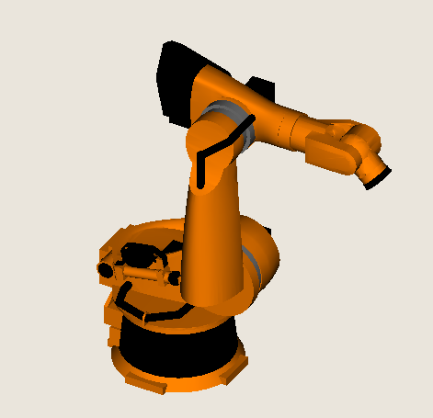

Рисунок 1 – Robot Kuka IR500

Комбо-панель робота

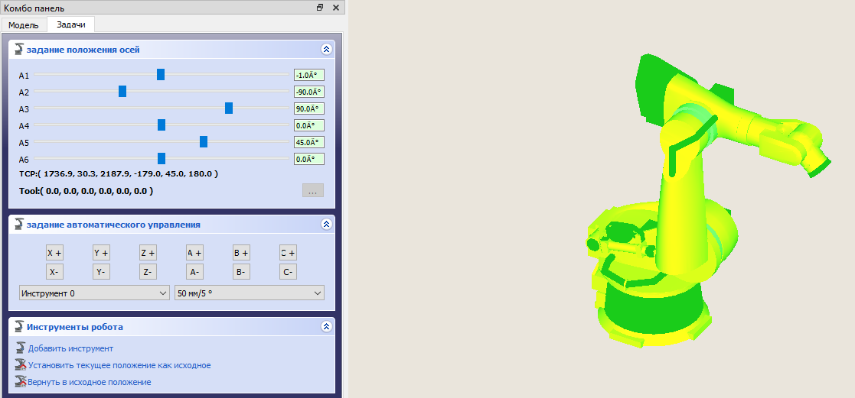

Рисунок 2 – Элементы функционирования робота

Траектория

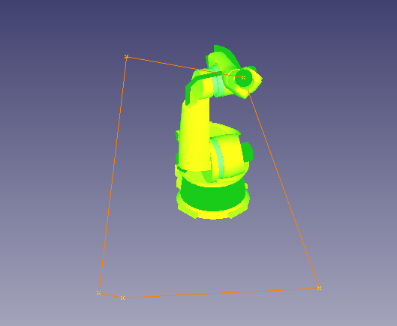

Рисунок 3 – Произвольная траектория движения робота

Запуск робота

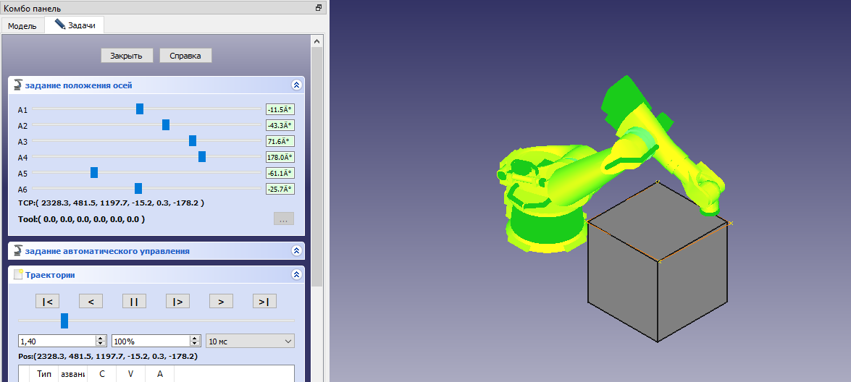

Рисунок 4 – Движение робота по ребрам куба

**Ответы на вопросы:**

**1.** Для чего предназначен верстак Robot?

Верстак Robot – это инструмент для симуляции стандартного 6-осевого промышленного робота, такого как KUKA.

**2.** Какие операции можно производить с роботом?

С роботом можно выполнять следующие работы: создать среду моделирования с роботом и заготовкой, создать и загрузить траекторию, разложить часть детали САПР в траекторию, имитировать движение робота и его пространственные ограничения, экспортировать траекторию в программный файл робота.

**3.** Сколько осей движения содержит робот?

Робот содержит 6 осей движения.

**4.** Как создать произвольную траекторию?

Для начала необходимо выбрать инструмент «Создать новую траекторию», далее выделить на комбо панели робота и траекторию, далее переключиться в раздел «Задачи». В данном разделе выставляем нужные нам параметры на регуляторах и фиксируем, нажав на на «Установить текущее положение как исходное», а затем на «Вставить текущее положение робота в траекторию». Для остальных точек траектории проделываем тоже самое.

**5.** Как создать траекторию движения из рёбер?

Необходимо создать любой твердотельный объект. Траекторию можно ввести вручную, или же воспользоваться инструментом «Преобразовать ребра в траекторию», выделяем нужные нам ребра и запускаем робота

**Вывод:**

В ходе лабораторной работы были получены навыки по использованию интерфейса верстака Robot, созданию произвольной траектории движения робота, а так же создание траектории движения из линий и ребер